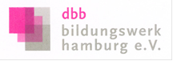

dbb Bildungswerk Hamburg
Mönkedamm 11, 20457 Hamburg

Hamburg, im Februar 2024

Antrag auf Dienstbefreiung/Sonderurlaub

Herr/Frau ___________________________________________________________________

Dienststelle: ______________________________________________________________

nimmt am 11. März 2024 von 9.00 bis ca. 17.00 Uhr an dem Seminar „Vorbereitung auf den Ruhestand“ teil.

Wir bitten, ihr/ihm für die Teilnahme an diesem Seminar Sonderurlaub/Dienstbefreiung

- als hamburgische Beamtinnen und Beamte nach Nr. 6 bzw. 8 Richtlinien über die Bewilligung von Sonderurlaub für Beamtinnen und Beamte sowie Richterinnen und Richter (HmbSUrlR) vom 14. Mai.2013,
- als Bundesbeamtinnen und –beamte nach § 15 Nr. 2 Sonderurlaubsverordnung –SurlV vom 01.06.2016
- als Arbeitnehmer/in des öffentlichen Dienstes nach § 29 TV-L bzw. § 29 TVöD

zu genehmigen.

Mit freundlichem Gruß
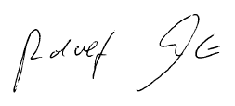
(Rudolf Klüver)
Vorsitzender

